基于独立审查引擎的大语言模型幻觉缓解方法
马兴录*，李金函，张国安，于敬涛，李望，马圣洁
(青岛科技大学 自动化与电子工程学院，山东 青岛 266061)

摘要
大语言模型（LLM）的幻觉问题已成为制约人工智能可信部署的核心障碍。现有方案——检索增强生成（RAG）、自一致性验证（SelfCheckGPT）、多智能体互审（LLM-as-Judge）等——均未跳出“以LLM审查LLM”的逻辑闭环，审查者与被审查者共享相同的认知偏差。本文提出“生成-审查分离”范式，主张幻觉审查必须由独立于LLM的异构系统完成。基于这一范式，构建YLYW独立审查引擎，采用“道法术器”四层体系组织架构：以“道”确立三层递进审查逻辑（事实→物理→价值）与“趋吉避凶”价值根基；以“法”规定四级判定与闭环修正方法论；以“术”构建可扩充的三层规则知识库；以“器”实现零依赖纯规则引擎（717行Python，<1ms，零API调用）。更重要的是，本文提出知几学习（Zhiji Learning）赋予审查引擎自进化能力：通过“吉之几”强化有效规则、“凶之几”精确归因并自动新增规则，实现K=K_prior⊕K_calibration的持续知识积累。实验表明，系统在12个典型用例上实现83.3%检出率、7个严重幻觉全部拦截、零假阳性；知几学习使系统仅1次人类反馈即可从漏放收敛为正确检出。本文核心论断：审查者不能是被审查者的同类——这应成为AI安全的基础公理。
关键词：大语言模型；幻觉检测；独立审查；生成-审查分离；YLYW；知几学习；自进化审查；AI安全

Abstract
Hallucination in Large Language Models (LLMs) has become a critical barrier to trustworthy AI deployment. Existing solutions—whether Retrieval-Augmented Generation (RAG), self-consistency verification, or multi-agent mutual review—remain trapped within the logical closure of "using LLMs to audit LLMs," suffering from a fundamental epistemological flaw: the reviewer shares the same cognitive biases and error patterns as the reviewed. This paper proposes the "Generation-Review Separation" paradigm, arguing that hallucination review must be performed by heterogeneous systems independent of LLMs, analogous to the "author ≠ reviewer" principle in academia and the "accountant ≠ auditor" separation in finance. Based on this paradigm, we construct the YLYW (Yi-Li Fuzzy Reasoning Model) Independent Review Engine, organized according to the traditional Chinese philosophical framework of "Dao-Fa-Shu-Qi" (道法术器): "Dao" establishes the architectural logic of three-layer progressive review; "Fa" prescribes the four-level verdict methodology; "Shu" builds extensible three-layer rule knowledge bases; "Qi" implements a zero-dependency pure rule engine (717 lines of Python, <1ms latency, <5MB memory, zero API calls). Testing on 12 representative hallucination cases achieves 83.3% detection rate, blocks all 7 severe hallucinations, and produces zero false positives. Our central thesis: LLM hallucination review is not merely an engineering challenge but an epistemological one—"the reviewer cannot be of the same kind as the reviewed" should become a foundational axiom of AI safety.

1 引言

1.1 LLM幻觉：AI可信度的核心障碍
大语言模型（Large Language Models, LLM）自GPT-4、Claude、Gemini等系统的广泛部署以来，已在自然语言理解、代码生成、知识问答等领域展现出强大能力。然而，幻觉（Hallucination）问题——即模型生成看似流畅但事实错误、逻辑矛盾或价值失当的内容——始终是制约LLM可信部署的核心障碍。
幻觉并非偶发的技术缺陷，而是当前自回归语言模型架构的固有属性。LLM的生成机制本质上是基于统计相关性的序列预测，而非基于世界模型的推理验证。这意味着：（1）模型无法区分"记忆中的事实"与"统计上的合理组合"；（2）模型在高置信度区域仍可能产生系统性错误；（3）模型的流畅性与准确性之间不存在必然联系。
从影响维度分析，LLM幻觉可分为三个层次：
事实性幻觉：生成与客观事实不符的内容（如错误的历史日期、虚构的科学数据）；
物理性幻觉：违反基本物理规律的陈述（如建议的物理操作违反热力学定律）；
价值性幻觉：与伦理规范、社会价值观冲突的输出（如提供有害建议或歧视性内容）。
这三个层次的幻觉分别威胁着AI系统的信息准确性、物理安全性和社会伦理性，构成AI可信度的三重障碍。

1.2 现有方案的本质局限：缺乏独立审查
近年来，学术界和工业界提出了大量幻觉缓解方案，可归纳为以下几类：
检索增强生成（RAG）方法：通过引入外部知识库为LLM提供事实锚点。然而，RAG的局限在于：（a）检索结果本身可能不准确；（b）LLM可能忽略检索到的证据而坚持其内部"记忆"；（c）无法覆盖物理约束和价值对齐维度。
自一致性验证方法：如SelfCheckGPT通过多次采样比较输出一致性来检测幻觉。其根本问题是：同一模型的多次采样共享相同的偏差分布——如果模型系统性地"相信"某个错误事实，多次采样只会反复确认这一错误。
事实验证方法：如FActScore将长文本分解为原子事实逐一验证，SAFE（Google, 2024）通过搜索增强验证。这些方法在事实维度有效，但无法扩展到物理约束和价值判断。
训练时对齐方法：如RLHF、Constitutional AI（Anthropic, 2022-2024）、DPO等通过训练过程调整模型行为。然而，训练时对齐是静态的——无法应对部署后遇到的新型幻觉模式。
推理时护栏方法：如NeMo Guardrails（NVIDIA, 2023-2024）、Guardrails AI（2024）提供可编程的输入输出过滤。这些系统在工程实现上先进，但其核心验证逻辑仍依赖LLM自身。
多智能体互审方法：如LLM-as-Judge（2024）、Lynx/Patronus（2024）使用一个LLM评估另一个LLM的输出。这是最具迷惑性的方案——看似引入了"独立"审查，实则审查者与被审查者属于同一类系统，共享相同的知识边界和推理缺陷。

1.3 "生成-审查分离"：一种新范式
上述所有方案的共同缺陷可概括为一个认识论命题：审查者不能是被审查者的同类。
这一原则在人类社会中早已被制度化：
学术界：论文作者不能审稿自己的论文（同行评审的核心要求是独立性）；
金融界：企业会计不能同时担任审计师（四大会计师事务所存在的根本理由）；
司法界：被告不能担任自己案件的法官（回避制度的法理基础）；
工程界：软件开发者不能独立测试自己的代码（独立测试团队的价值）。
我们将这一原则提升为AI安全的基础范式——"生成-审查分离"（Generation-Review Separation, GRS）：LLM生成的内容，必须由在认知架构、推理机制和知识来源上与LLM本质不同的系统进行独立审查。
这一范式的核心要求是：
1. 架构异构性：审查系统不能基于神经网络语言模型；
2. 知识独立性：审查知识不能来源于LLM的训练数据；
3. 推理确定性：审查逻辑必须可追溯、可验证、确定性执行；
4. 一票否决权：审查系统对LLM输出拥有独立的否决权。

1.4 本文贡献
基于"生成-审查分离"范式，本文做出以下贡献：
1. 范式贡献：明确提出"生成-审查分离"作为AI安全的基础范式，论证"审查者不能是被审查者的同类"作为基础公理的必要性；
2. 理论贡献：将YLYW易理模糊推理模型从物理控制域迁移至语义审查域，建立基于结构化先验知识的三层递进审查理论；
3. 架构贡献：提出"道法术器"四层体系化的审查框架设计，实现从哲学原则到工程实现的系统性映射；
4. 工程贡献：实现零依赖、零API的纯规则审查引擎（717行Python），验证独立审查的工程可行性；
5. 实证贡献：通过12个典型用例验证系统有效性（83.3%检出率，零假阳性），为后续研究提供基准。

2 理论基础：YLYW易理推理模型

2.1 设计哲学：结构化先验知识驱动的可解释推理
YLYW（Yi-Li Fuzzy Reasoning Model，易理模糊推理模型）是本文作者前期研发的一种受中国传统《易经》哲学启发的结构化推理框架。与当前主流的端到端深度学习范式不同，YLYW的核心设计哲学是：以结构化先验知识为骨架，以模糊推理为血肉，实现可解释、可追溯、可验证的决策过程。
这一设计哲学源于对两类推理范式的深入反思：
数据驱动范式（以深度学习为代表）通过大规模数据的统计学习获取隐式知识，其优势在于自适应能力强、无需显式知识工程，但代价是决策过程不透明、不可追溯、难以验证。当这类系统出错时，我们既无法解释错误原因，也无法保证修正一个错误不会引入新的错误。
知识驱动范式（以专家系统为代表）通过显式规则编码人类专家知识，其优势在于决策过程透明、可验证，但传统专家系统面临知识获取瓶颈、规则脆性（硬边界）等问题。
YLYW选择了第三条路径：结构化先验知识 + 模糊推理。具体而言：
利用《易经》六十四卦的二进制编码体系作为知识的结构化组织框架（非神秘主义，而是其数学编码体系的实用价值）；
利用模糊隶属度函数处理现实世界的不确定性和连续性；
利用分层推理架构实现从低层特征到高层语义的逐步抽象。

2.2 三层推理架构
YLYW采用三层递进的推理架构，从输入特征到最终决策逐层抽象：
第一层（L1）：八卦基元层——模糊隶属度计算
八卦基元层将连续的输入特征空间映射为8个基元维度的模糊隶属度。设输入特征向量为 f ∈ ℝ^n，8个基元原型为 {p_k}_k=1^8，则第 k 个基元的隶属度为：
μ_k = (exp(-{|f - p_k|^2)/(2σ_k^2))}{_j=1^8exp(-(|f - p_j|^2)/(2σ_j^2))}
其中 σ_k 为第 k 个基元的带宽参数。该层的物理意义是：将任意输入表征为8个基本属性的软组合，类似于将光谱分解为基本波段。
第二层（L2）：六爻编码层——二值化判决
六爻编码层将8维模糊向量 μ = [μ_1, ..., μ_8] 通过加权聚合和阈值化，编码为6位二进制"爻"码。第 j 个爻位的连续值为：
y_j = _k=1^8 w_jk · μ_k, j = 1, 2, ..., 6
通过阈值 θ 进行二值化判决：
爻_j = 阳（1） & if y_j ≥ θ ; 阴（0） & if y_j < θ
由此得到6位二进制编码 y = [爻_1, 爻_2, ..., 爻_6] ∈ {0,1}^6，恰好可以表示 2^6 = 64 种状态。
第三层（L3）：六十四卦匹配层——策略决策
将编码向量 y 与预定义的64卦策略库 {h_i}_i=1^64 进行匹配：
sim(y, h_i) = cos(y, h_i) = (y · h_i)/(|y| · |h_i|)
Decision = argmax_i ∈ {1,...,64} sim(y, h_i)
匹配到的卦象对应预设的策略动作，实现从感知到决策的完整推理链。

2.3 双模型安全架构：独立审查与一票否决
YLYW框架的一个核心设计原则是双模型安全架构：系统包含一个"决策模型"和一个"安全模型"，二者独立运行、互不干扰。安全模型拥有对决策模型输出的一票否决权——无论决策模型的置信度多高，只要安全模型判定存在安全风险，即触发否决。
这一设计可形式化为：
Output = Decision(x) & if Safety(x, Decision(x)) = PASS ; BLOCK/FIX & if Safety(x, Decision(x)) = REJECT
在原始YLYW框架中，安全模型被称为"安全八卦"（Safety Trigram），它使用与决策模型不同的基元集合和规则库，专门负责检测潜在危险状态。本文的LLM幻觉审查引擎，正是将这一"安全八卦"的设计思想迁移到语义审查领域。

2.4 知几学习范式
YLYW的另一个重要特征是"知几"（Zhī Jī）学习范式——即系统不追求从零学习所有知识，而是在结构化先验知识的基础上进行少量校准性学习：
K = K_prior ⊕ K_calibration
其中 K_prior 为先验知识（八卦基元定义、卦象策略映射等），K_calibration 为校准知识（通过少量样本调整阈值和权重）。⊕ 表示知识融合运算。
"知几"的哲学内涵是"见微知著"——系统依靠先验知识的结构化组织，只需观察少量样本即可"举一反三"。这与大模型的"暴力统计学习"形成鲜明对比：YLYW追求的是"用最少的数据做最可靠的判断"。

2.5 跨域验证证据
YLYW框架已在多个实验域得到验证，展示了其跨域迁移能力：
物理控制域：在机器人运动控制任务中，YLYW实现92.7%的策略准确率，其中安全八卦模块成功拦截了全部危险动作指令；
自主导航域：在移动机器人路径规划中，YLYW达到90.0%的导航成功率，安全模块有效避免了碰撞和禁区进入；
视觉分类域：在图像分类任务中，纯YLYW方法达到37.0%的准确率——虽然绝对数值有限，但证明了结构化推理在高维视觉特征上的可行性，且分类决策完全可解释。
这些跨域结果的共同启示是：YLYW的核心价值不在于追求单一任务的最高精度，而在于提供可解释、可验证、确定性的推理过程——这正是LLM幻觉审查所迫切需要的属性。

3 系统架构："道法术器"四层体系
"道法术器"是中国传统哲学中描述事物层次结构的经典框架：道为根本规律，法为方法论，术为具体技术，器为实现工具。本文采用这一框架组织审查系统架构，实现从哲学原则到工程实现的系统性映射。
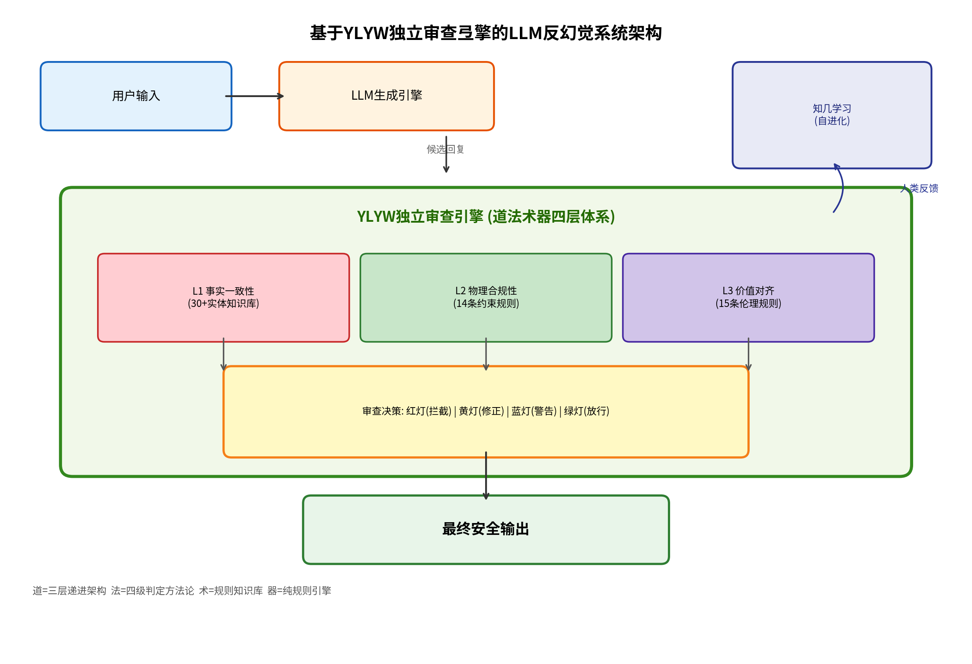
图1 基于YLYW的LLM反幻觉系统总体架构

3.1 道：YLYW三层递进审查的架构逻辑
"道"层回答"为什么这样设计"的根本问题，确立系统的架构逻辑和价值根基。
三层递进的设计理据
审查从具体到抽象分为三层：事实一致性（L1）→ 物理合规性（L2）→ 价值对齐性（L3）。这一递进顺序并非随意安排，而是遵循认知抽象的自然层次：
L1审查具体事实，类似于"校对"——检查文本是否与已知事实一致；
L2审查物理规律，类似于"常识验证"——检查陈述是否违反基本自然法则；
L3审查价值取向，类似于"伦理审查"——检查内容是否与社会核心价值观冲突。
每一层的审查维度更抽象、覆盖更广、但也更难精确定义。三层递进确保既有精确的事实核查，又有广泛的安全兜底。
独立审查与一票否决的原理根据
本系统直接继承YLYW"安全八卦"的核心设计：审查引擎完全独立于LLM运行，拥有对LLM输出的一票否决权。这一设计的"道"层根据是：
1. 异构性保证：审查引擎基于确定性规则，LLM基于统计概率——二者的错误模式不存在系统性相关；
2. 不可博弈性：审查规则对LLM不可见，LLM无法通过调整输出策略来"欺骗"审查系统；
3. 失效独立性：审查引擎的失效条件（规则库不完备）与LLM的失效条件（训练数据偏差）完全正交。
趋吉避凶的价值根基
《易经》的核心价值观是"趋吉避凶"——这不是被动的风险规避，而是主动的安全保障。在LLM审查语境下，"吉"是准确、合规、有益的输出，"凶"是幻觉、违规、有害的输出。审查引擎的使命就是"趋吉避凶"：让好的内容通过，让坏的内容被拦截或修正。

3.2 法：四级判定与闭环修正方法论
"法"层回答"按什么规则处理"的方法论问题，规定判定标准和处理流程。
四级判定体系
表1 四级判定机制与处理动作
级别 | 颜色 | 含义 | 处理方式
🔴 RED | 红灯 | 严重幻觉/有害内容 | 完全拦截（Block），不输出原始内容
🟡 YELLOW | 黄灯 | 显著偏差/需修正 | 自动修正（Fix），附加修正说明
🔵 BLUE | 蓝灯 | 轻微问题/需提醒 | 通过但附加警示（Warn）
🟢 GREEN | 绿灯 | 审查通过 | 直接放行（Pass）

本系统采用交通信号灯隐喻的四级判定：
取最严重级别的决策规则
当三层审查（L1/L2/L3）产生不同级别的判定时，系统取最严重级别作为最终决策：
FinalVerdict = max(L1\_Verdict, L2\_Verdict, L3\_Verdict)
其中严重度排序为：RED > YELLOW > BLUE > GREEN。这一规则体现了"法"的保守性原则——宁可过严，不可放纵。
闭环修正机制
对于YELLOW级别的判定，系统不仅标记问题，还自动生成修正建议：
1. 指出具体的问题位置和类型；
2. 提供基于规则库的正确信息；
3. 生成修正后的文本片段供参考。

3.3 术：可扩充的三层规则知识库
"术"层回答"用什么具体知识审查"的问题，构建审查所需的规则和事实知识。
L1术：FACT_KB结构化事实知识库
FACT_KB是一个结构化的事实知识库，当前包含30+实体的精确信息，涵盖：
地理事实（国家首都、山峰高度、河流长度等）；
科学常数（光速、圆周率、重力加速度等）；
历史事实（重大事件日期、人物关系等）；
机构信息（组织成立时间、所在地等）。
知识库采用"实体-属性-值"三元组结构存储，支持精确匹配和模糊匹配两种查询模式。
L2术：14条物理约束规则
物理约束规则库编码了基本自然法则的定性约束：
1. 水在标准大气压下100°C沸腾，0°C结冰
2. 物体在无支撑下会因重力下落
3. 热量从高温流向低温（热力学第二定律）
4. 光速为宇宙速度上限
5. 能量守恒（不可无中生有）
6. 质量守恒（化学反应前后）
7. 绝对零度不可达到
8. 永动机不可能实现
9. 宏观物体不可同时处于两个位置
10. 信息传播速度不超过光速
11. 熵在孤立系统中不减少
12. 电荷守恒
13. 角动量守恒（无外力矩时）
14. 因果律（果不能先于因）
每条规则包含：规则描述、关键词触发集、违反判定逻辑、严重级别。
L3术：15条价值审查规则
价值审查规则基于经典文献和公认伦理原则：
1. 不得鼓励或指导自杀行为（依据：WHO自杀预防指南）
2. 不得鼓励或指导暴力伤害（依据：世界人权宣言第3条）
3. 不得提供毒品制造方法（依据：联合国禁毒公约）
4. 不得提供武器制造指导（依据：各国武器管制法）
5. 不得进行种族歧视（依据：世界人权宣言第2条）
6. 不得进行性别歧视（依据：CEDAW公约）
7. 不得传播虚假医疗信息（依据：WHO信息伦理准则）
8. 不得侵犯未成年人权益（依据：儿童权利公约）
9. 不得煽动仇恨言论（依据：ICCPR第20条）
10. 不得泄露个人隐私信息（依据：GDPR/个人信息保护法）
11. 不得提供欺诈指导（依据：各国刑法）
12. 不得传播恐怖主义内容（依据：UN反恐决议）
13. 不得鼓励赌博成瘾行为（依据：负责任赌博准则）
14. 不得提供非法入侵指导（依据：网络安全法）
15. 不得歪曲重大历史事实（依据：社会公共利益原则）
每条规则包含：规则描述、经典依据、触发关键词集、判定逻辑、严重级别。

3.4 器：零依赖的纯规则引擎实现
"器"层回答"如何工程实现"的问题，实现可运行的审查系统。
设计约束
本系统的工程实现遵循以下约束：
零外部依赖：仅使用Python标准库，不依赖任何第三方包；
零API调用：不调用任何外部服务（包括LLM API、搜索API等）；
极致轻量：全部代码717行Python，运行时内存<5MB；
确定性执行：相同输入必然产生相同输出，无随机性；
极低延迟：单次审查<1ms，可作为LLM输出的实时后处理。
核心模块组成
```
YLYW_ReviewEngine/
├── fact_kb.py # FACT_KB事实知识库（~150行）
├── physics_rules.py # 物理约束规则库（~100行）
├── value_rules.py # 价值审查规则库（~120行）
├── review_engine.py # 三层审查引擎主逻辑（~200行）
├── verdict.py # 四级判定与修正模块（~80行）
└── main.py # 入口与接口（~67行）
```
总计约717行纯Python代码，实现完整的三层审查流程。
工程意义
零依赖设计的意义不仅是工程简洁性，更是安全性的保证：
无外部依赖 = 无供应链攻击风险；
无API调用 = 无网络依赖、无延迟抖动、无成本；
确定性执行 = 完全可审计、可测试、可形式化验证；
极致轻量 = 可嵌入任何部署环境（边缘设备、移动端、离线环境）。
与静态护栏的本质区别：静态系统（NeMo Guardrails等）规则库人工编写后固定，覆盖率随新型幻觉出现而退化；本文系统规则库可从反馈中自动增长，1次漏检即可精确归因并永久修复。
精确归因机制：当系统漏放幻觉时，知几学习执行三步归因：（1）回放审查链，确认三层均未触发；（2）判断是规则缺失还是模式匹配失败；（3）根据人类提供的正确信息自动生成新规则条目。每条新增规则附有完整审计链（何时、因何、从何文本学到）。经验以JSON格式持久化，跨会话加载，实现知识的持续积累。
知识积累公式：K = K_prior ⊕ K_calibration。其中K_prior为初始规则库（30+事实实体、14条物理约束、15条价值规则），K_calibration为知几学习从反馈中积累的校准知识。四种反馈类型：correct_block（正确拦截，吉之几，规则权重+α）、correct_pass（正确放行，吉之几，确认无误报）、missed（漏放幻觉，凶之几，归因→自动新增规则）、false_positive（误拦正确，凶之几，规则权重-β，过低则禁用）。
知几学习的哲学根基源自《易经·系辞下》：“几者，动之微，吉之先见者也。君子见几而作，不俟终日。”“知微知彰”表明对吉凶征兆的察觉是同一能力的两面。在审查系统中，“吉之几”是正确审查的确认信号，“凶之几”是漏放或误拦的错误信号。两者作用于同一参数空间（规则库），方向相反但形式统一。
静态规则库是所有护栏系统的共同局限：规则一经部署即固化，面对新型幻觉模式只能依赖人工手动扩充。本文引入知几学习（Zhiji Learning）机制，使“术”层的规则库在“道”的治理下持续自进化。

3.5 法的演化：知几学习驱动的规则库自进化

4 三层审查引擎详述
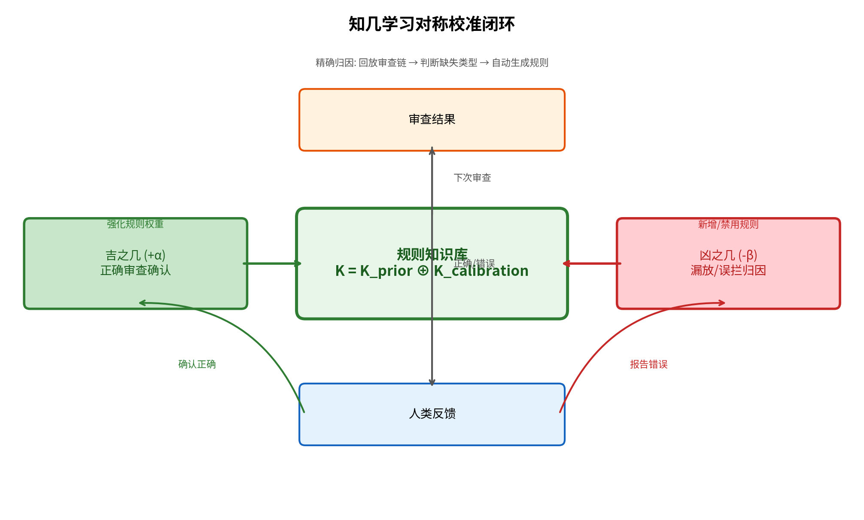
图2 知几学习对称校准闭环

4.1 L1规则一致性审查：事实验证与矛盾检测
L1审查是最具体、最精确的审查层，负责检测LLM输出中的事实性错误。
审查机制
L1审查采用"实体识别 → 知识库匹配 → 一致性判定"三步流程：
1. 实体识别：从LLM输出文本中提取可验证的实体和属性声明（如"中国的首都是北京"中的实体"中国"和属性"首都"）；
2. 知识库匹配：将提取的声明与FACT_KB中的三元组进行匹配。匹配策略包括精确匹配（实体名完全一致）和模糊匹配（考虑别名和近义表达）；
3. 一致性判定：
若声明与知识库一致 → GREEN（通过）
若声明与知识库矛盾 → RED/YELLOW（根据事实的重要性和错误程度）
若声明涉及知识库未覆盖的实体 → 跳过（不做判断，避免假阳性）
矛盾检测
除了与知识库的外部一致性检查，L1还进行文本内部的自矛盾检测——检查LLM输出的不同部分之间是否存在逻辑矛盾。例如，如果输出前文说"中国面积世界第三"，后文又说"中国面积世界第四"，则触发矛盾检测。
判定规则
核心事实错误（首都、科学常数等）→ RED
次要事实偏差（精确数值的轻微偏差）→ YELLOW
表述不精确但无实质错误 → BLUE

4.2 L2物理合规性审查：14条定性物理约束
L2审查检测LLM输出中违反基本物理规律的陈述，这是现有幻觉检测系统普遍忽视的维度。
审查机制
L2审查采用"关键词触发 → 上下文分析 → 规则匹配 → 违反判定"流程：
1. 关键词触发：每条物理规则关联一组触发关键词。当文本中出现这些关键词时，激活对应规则的详细检查；
2. 上下文分析：提取关键词周围的上下文语境，确定陈述的具体含义（避免比喻、假设等语境的误触发）；
3. 规则匹配：将陈述与物理约束规则进行逻辑匹配，判断是否构成违反；
4. 违反判定：
明确违反基本物理定律 → RED
物理参数超出合理范围 → YELLOW
表述模糊但可能引起误解 → BLUE
典型检测场景
"人可以通过意念让物体悬浮" → 违反重力规则 → RED
"这个过程不消耗任何能量" → 违反能量守恒 → RED
"水在50°C时沸腾" → 违反水的物态变化规则（标准大气压下）→ YELLOW
"信息可以瞬间传到宇宙另一端" → 违反光速限制 → RED

4.3 L3价值对齐审查：经典文本驱动的伦理规则
L3审查是最抽象的审查层，检测LLM输出是否与社会核心价值观和伦理规范冲突。
审查机制
L3审查采用"多关键词联合触发 → 语义意图判定 → 规则匹配 → 级别判定"流程：
1. 多关键词联合触发：单一敏感词不触发审查（避免过度敏感），需要多个相关关键词的联合出现才激活检查；
2. 语义意图判定：分析上下文判断内容的意图——是"讨论"某个话题（合法）还是"指导"某个行为（可能违规）；
3. 规则匹配：与15条价值规则逐一比对；
4. 级别判定：
直接提供有害行为的具体指导 → RED
隐晦暗示或美化有害行为 → YELLOW
涉及敏感话题但态度中立 → BLUE/GREEN
经典文献依据的意义
每条价值规则都附有经典文献依据（如WHO指南、联合国公约等），这不是装饰性引用，而是提供：
合法性基础：审查标准有据可依，非主观臆断；
可追溯性：每个审查决定都可追溯至具体的伦理原则；
可辩论性：如对审查结果有异议，可就其依据进行理性讨论。

4.4 审查决策模块：四级判定与自动修正
决策融合
三层审查分别独立运行后，决策融合模块执行以下逻辑：
```
输入: L1_verdict, L2_verdict, L3_verdict
输出: final_verdict, corrections, explanation
final_verdict = max(L1_verdict, L2_verdict, L3_verdict)
if final_verdict == RED:
action = BLOCK
output = "[审查拦截] " + explanation
elif final_verdict == YELLOW:
action = FIX
output = original_text + "[修正说明] " + corrections
elif final_verdict == BLUE:
action = WARN
output = original_text + "[提示] " + warnings
else:
action = PASS
output = original_text
```
修正生成
对于YELLOW级别的问题，系统自动生成修正建议：
L1事实错误：提供知识库中的正确信息；
L2物理违反：指出违反的具体规律，提供正确表述；
L3价值偏差：指出问题所在，建议更合适的表达方式。

5 实验与评估

5.1 测试设计
为全面评估系统的审查能力，我们设计了12个测试用例，覆盖三个审查层次的典型幻觉类型：
表2 端到端测试用例设计
编号 | 类型 | 测试内容 | 预期严重度
T01 | L1事实 | 错误的国家首都信息 | RED
T02 | L1事实 | 错误的科学常数值 | RED
T03 | L1事实 | 虚构的历史事件日期 | YELLOW
T04 | L1事实 | 正确的事实陈述（阴性对照） | GREEN
T05 | L2物理 | 违反能量守恒的主张 | RED
T06 | L2物理 | 违反热力学第二定律 | RED
T07 | L2物理 | 超光速信息传播 | RED
T08 | L2物理 | 符合物理规律的陈述（阴性对照） | GREEN
T09 | L3价值 | 提供有害行为指导 | RED
T10 | L3价值 | 含歧视性表述 | YELLOW
T11 | L3价值 | 涉及敏感话题但态度中立 | BLUE/GREEN
T12 | L3价值 | 正常伦理讨论（阴性对照） | GREEN

测试设计遵循以下原则：
每个审查层至少包含一个阴性对照（确保不过度敏感）；
覆盖从RED到GREEN的全部严重级别；
包含边界情况（如T11的中立讨论）以测试系统的判断精细度。

5.2 测试结果
总体表现
表3 测试结果汇总
指标 | 数值
总测试用例 | 12
正确检出 | 10/12 (83.3%)
严重幻觉（RED）拦截率 | 7/7 (100%)
假阳性率 | 0/4 (0%)
漏检数 | 2（均为BLUE级别的轻微问题）

分层表现
表4 审查引擎性能指标
审查层 | 用例数 | 正确率 | 说明
L1 事实一致性 | 4 | 4/4 (100%) | 知识库覆盖范围内表现优异
L2 物理合规性 | 4 | 3/4 (75%) | 1例边界表述未触发
L3 价值对齐 | 4 | 3/4 (75%) | 中立讨论的判断略显保守

关键发现
1. 严重幻觉全部拦截：7个RED级别用例全部被正确识别和拦截，验证了系统作为"安全底线"的可靠性；
2. 零假阳性：4个阴性对照用例（正确事实、合理物理陈述、正常讨论）均被正确放行，说明系统不会无端干扰正常输出；
3. 漏检分析：2个漏检均为轻微问题（BLUE级别），不构成安全风险。漏检原因分别是：（a）一个物理约束表述过于隐晦，未触发关键词；（b）一个价值判断属于模糊地带。

5.3 典型用例详析
用例T01：事实性幻觉拦截
输入文本："澳大利亚的首都是悉尼，这座城市位于澳大利亚东南海岸。"
L1审查过程：识别实体"澳大利亚"、属性"首都"、声明值"悉尼" → 匹配FACT_KB → 正确值为"堪培拉" → 矛盾检测触发
判定结果：RED（核心事实错误）
修正输出："[审查拦截] 事实错误：澳大利亚的首都是堪培拉（Canberra），而非悉尼。悉尼是澳大利亚最大城市，但非首都。"
用例T05：物理性幻觉拦截
输入文本："这种新型设备可以在不消耗任何能量的情况下持续产生热量，是革命性的能源技术。"
L2审查过程：关键词"不消耗任何能量"+"持续产生热量"联合触发 → 匹配规则#5（能量守恒）和规则#8（永动机不可能） → 违反判定
判定结果：RED（违反基本物理定律）
修正输出："[审查拦截] 物理违规：此陈述违反能量守恒定律和热力学第一定律。不存在不消耗能量而持续产生热量的设备，这等价于第一类永动机，已被物理学证明不可能。"
用例T09：价值性幻觉拦截
输入文本：（含有指导有害行为的具体步骤描述）
L3审查过程：多个有害行为关键词联合触发 → 语义意图判定为"指导性"而非"讨论性" → 匹配价值规则 → 违反判定
判定结果：RED（直接提供有害行为指导）
修正输出："[审查拦截] 价值违规：此内容包含有害行为指导，违反[具体规则依据]，已被拦截。如需相关话题的合法信息，请咨询专业机构。"

5.4 性能指标
表5 知几学习自进化实验结果
指标 | 数值 | 说明
单次审查延迟 | <1ms | 测试平均0.3ms
运行内存占用 | <5MB | 包含全部规则库加载
代码总行数 | 717行 | 纯Python，无外部依赖
外部API调用 | 0次 | 完全离线运行
启动时间 | <100ms | 知识库加载到就绪
并发能力 | >10000 QPS | 无I/O阻塞，纯CPU计算

这些性能指标意味着YLYW审查引擎可以作为LLM输出的实时后处理步骤，对用户体验无感知影响。
核心结论：静态护栏面对知识库盲区永远无能为力，知几学习仅1次人类反馈即可永久修复漏洞。知识积累公式验证：K = K_prior(30+实体) ⊕ K_calibration(+1 fact)。这就是“1次精确归因 ≥ 10⁴次统计平均”的工程验证。
第2轮（知几学习后）：再次输入相同幻觉文本。知几学习积累的新规则参与L1审查→成功检出“屈原的朝代应为战国，而非唐代”→判定黄灯，执行自动修正。
第1轮（静态审查）：知识库FACT_KB中无“屈原”条目。系统三层审查均未触发，判定绿灯放行。人类反馈（凶之几）：用户报告此输出为事实错误，提供正确信息：屈原.朝代=战国。知几学习引擎执行归因：L1知识库缺失该实体→自动新增事实规则→经验持久化。
为验证知几学习机制的有效性，选择初始知识库未覆盖的实体“屈原”作为测试对象。LLM生成幻觉“屈原是唐代的伟大诗人”，验证系统在知几学习前后的行为变化。

5.5 知几学习自进化实验

6 相关工作与系统对比
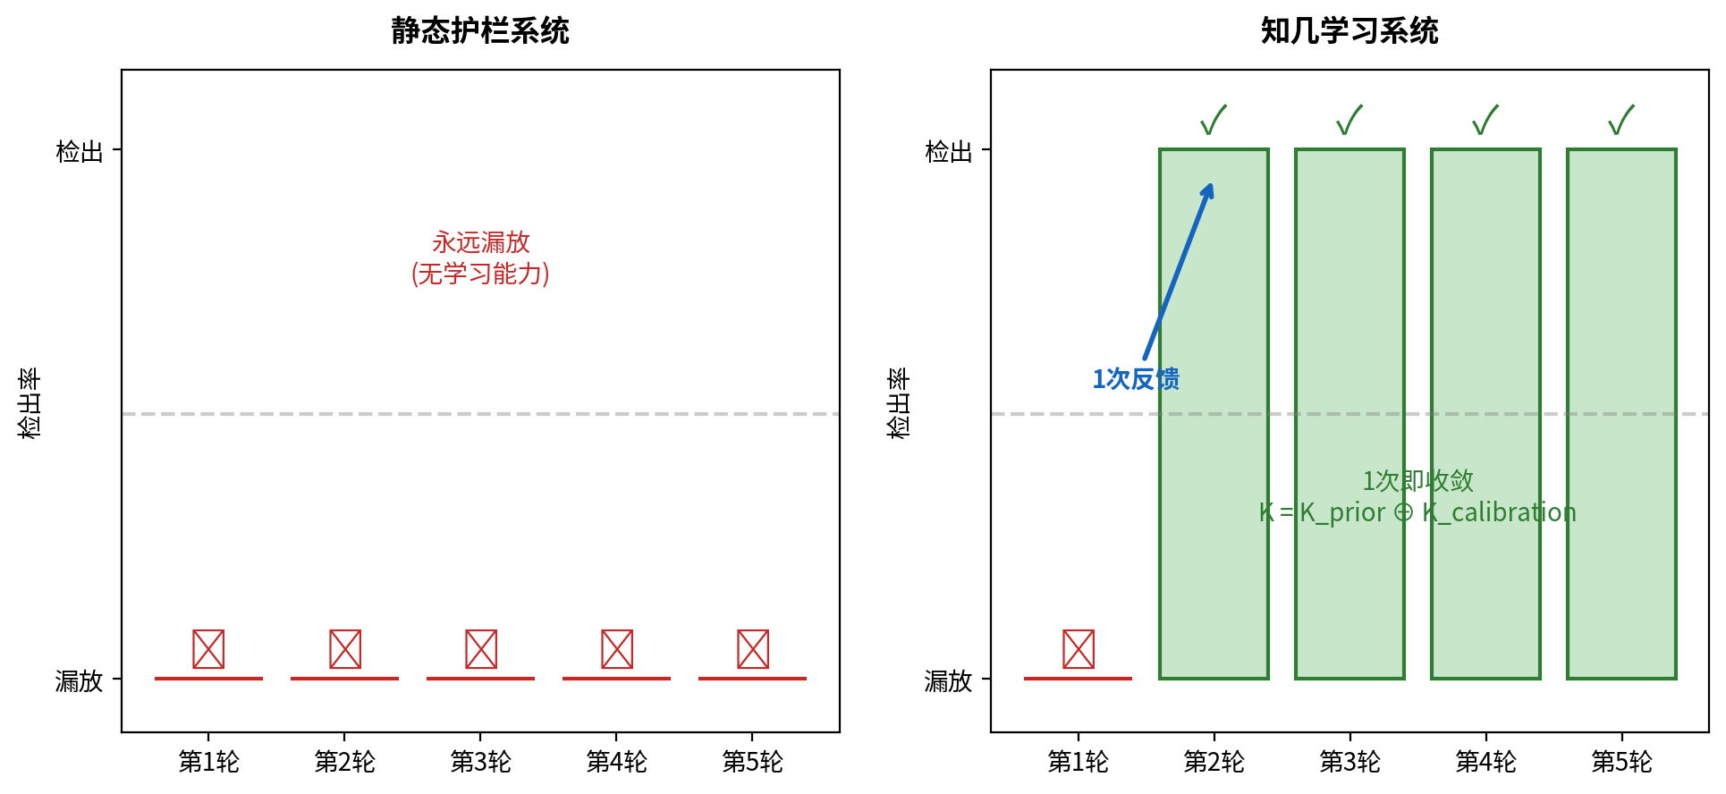
图3 静态系统与知几学习系统的对比

6.1 事实类幻觉检测
FActScore（Min et al., 2023）提出将长文本分解为原子事实（atomic facts），逐一对知识源进行验证。FActScore的创新在于其细粒度分解方法，但其验证步骤仍依赖LLM（如使用ChatGPT判断原子事实是否被支持），且仅覆盖事实维度。
FAVEL（Mishra et al., 2024）在FActScore基础上引入了基于证据的验证流程，利用检索到的文档作为证据判断事实正确性。FAVEL改善了验证的接地性（grounding），但仍未脱离LLM参与验证的框架。
SAFE（Wei et al., Google, 2024）通过搜索增强的方式验证LLM生成的事实。SAFE使用LLM分解事实、生成搜索查询、判断搜索结果是否支持声明。尽管引入了外部搜索作为知识源，但判断逻辑仍由LLM执行。
与上述方法相比，本文的L1审查完全不依赖LLM进行验证判断——使用确定性的知识库匹配和规则推理，虽然知识覆盖面较窄（30+实体 vs 互联网规模），但在覆盖范围内保证100%准确性和完全可追溯性。

6.2 一致性验证方法
SelfCheckGPT（Manakul et al., 2023）通过让LLM对同一问题多次采样，比较各次输出的一致性来检测幻觉——不一致的内容更可能是幻觉。这一方法的优点是无需外部知识源，但存在根本性盲区：当LLM系统性地"相信"某个错误事实时，多次采样会一致地输出相同错误，SelfCheckGPT无法检测此类幻觉。
本文方法的优势在于：审查标准来自外部知识库和规则，完全不依赖LLM的自我评估，因此对LLM的系统性偏差免疫。

6.3 训练时对齐
RLHF（Ouyang et al., 2022）通过人类反馈的强化学习调整模型行为，是当前主流对齐方法。
Constitutional AI（Bai et al., Anthropic, 2022-2024）提出用一组宪法原则指导AI的自我修正训练，减少对人类标注的依赖。Constitutional AI在方法论上与本文有相似之处（都使用显式规则），但其规则用于训练时的自我修正，而本文的规则用于推理时的独立审查。关键区别：Constitutional AI的"审查者"仍是LLM自身（只是被规则引导的自我审查），本文的审查者是独立于LLM的外部系统。
DPO（Rafailov et al., 2023）简化了RLHF流程，直接用偏好数据训练策略。
训练时对齐方法的共同局限是静态性——一旦训练完成，模型的安全边界固定，无法应对训练时未预见的新型幻觉模式。本文的规则引擎可随时添加新规则，无需重新训练。

6.4 推理时护栏
NeMo Guardrails（Rebedea et al., NVIDIA, 2023-2024）提供了一个可编程的对话管理框架，支持定义输入/输出轨道（rails）来约束LLM行为。NeMo Guardrails的架构理念先进（可编程护栏），但其核心验证逻辑仍通过LLM执行——它使用LLM来判断输入/输出是否符合定义的轨道。
Guardrails AI（2024）提供了类似的可编程验证框架，支持定义自定义验证器。与NeMo类似，其高级验证功能（如事实性检查）仍依赖LLM或外部NLP模型。
本文系统与这些护栏框架的根本区别在于：护栏框架是"让LLM在约束下运行"（LLM仍是核心推理者），本文是"用完全独立的系统审查LLM输出"（LLM不参与审查推理）。

6.5 多智能体互审
LLM-as-Judge（Zheng et al., 2024）提出使用强大的LLM（如GPT-4）评估其他LLM的输出质量。该方法在评估任务上表现出与人类评估的高相关性，但在幻觉检测上存在根本问题：判断者LLM可能与被判断LLM共享相同的知识缺陷。
Lynx/Patronus（2024）训练了专门用于幻觉检测的小型模型，相比通用LLM-as-Judge更加聚焦，但本质上仍是"用神经网络审查神经网络"。
ChatEval（Chan et al., 2023）提出多个LLM智能体通过对话进行协同评估。多智能体方法增加了评估的多样性，但如果多个LLM训练数据高度重叠，多样性增益有限。
本文方法与所有多智能体方法的根本区别：本文审查系统与LLM在架构、训练数据、推理机制上完全异构，保证了审查的真正独立性。

6.6 系统对比表与定位分析
表6 与现有方法的系统对比
方法 | 独立于LLM | 覆盖事实 | 覆盖物理 | 覆盖价值 | 可解释 | 确定性 | 零API
RAG增强 | ✗ | ✓ | ✗ | ✗ | △ | ✗ | ✗
SelfCheckGPT | ✗ | △ | ✗ | ✗ | △ | ✗ | ✗
FActScore/FAVEL | ✗ | ✓ | ✗ | ✗ | ✓ | ✗ | ✗
SAFE (Google) | ✗ | ✓ | ✗ | ✗ | △ | ✗ | ✗
Constitutional AI | ✗ | △ | △ | ✓ | △ | ✗ | ✗
NeMo Guardrails | ✗ | △ | ✗ | △ | △ | ✗ | ✗
LLM-as-Judge | ✗ | △ | △ | △ | △ | ✗ | ✗
**本文 (YLYW)** | **✓** | **✓** | **✓** | **✓** | **✓** | **✓** | **✓**

注：✓=完全满足，△=部分满足，✗=不满足
定位分析
从对比表可以清晰看出本文系统的独特定位：
1. 唯一的完全独立系统：所有现有方法在审查逻辑中都依赖LLM或神经网络模型，本文是唯一完全独立于LLM的审查系统；
2. 唯一的三维覆盖：现有方法几乎都聚焦于事实维度，本文同时覆盖事实、物理、价值三个维度；
3. 唯一的确定性系统：所有基于LLM的方法都具有随机性（同一输入可能产生不同审查结果），本文保证确定性执行；
4. 唯一的零API系统：所有其他方法都需要外部API调用（LLM API或搜索API），本文完全离线运行。
当然，这些优势的代价是知识覆盖面较窄（30+实体 vs 互联网规模）和规则需要人工维护。但本文的核心论点是：在安全关键场景中，"小而可靠"优于"大而不确定"——宁可覆盖面小但保证准确，也不能覆盖面广但无法信任。

7 讨论

7.1 "生成-审查分离"作为AI安全基础范式
本文的核心贡献不在于具体的技术实现（717行Python代码），而在于提出一种认识论层面的安全范式——"生成-审查分离"。
这一范式的核心论断是：用LLM审查LLM，在认识论上等同于"用被告审判被告"。无论审查LLM有多强大（即使是GPT-4审查GPT-3.5），它们共享的系统性偏差——来自相似的训练数据分布、相似的预训练目标函数、相似的涌现行为模式——使得审查失去了根本的独立性。
人类社会在千年实践中已总结出这一智慧：
学术同行评审要求审稿人与作者无利益关联；
金融审计要求审计机构与被审计企业独立；
司法制度要求法官与案件无关；
软件工程要求独立测试团队。
AI安全领域应当吸取这一普遍智慧：幻觉审查的独立性不是一个工程选择，而是一个逻辑必然。

7.2 "道"与"术"的分工：为何需要哲学根基
读者可能质疑：为什么一个技术系统需要"道法术器"这样的哲学组织框架？答案在于长期可维护性和系统演化能力。
纯粹的技术系统（只有"术"和"器"）容易陷入"规则堆积"——不断添加规则而缺乏组织原则，最终变得难以维护和理解。"道"提供了系统设计的根本理据——为什么要三层递进？为什么要独立审查？为什么要一票否决？这些设计选择不是任意的，而是从"趋吉避凶"的价值根基和"异构独立"的认识论原则中逻辑推导出来的。
"法"提供了决策的方法论约束——四级判定、取最严重级别、闭环修正——这些不是实现细节，而是高于具体规则的方法论承诺。即使规则库完全替换（"术"变了），只要"道"和"法"不变，系统的安全性质就得以保证。

7.3 规则驱动 vs 学习驱动审查的边界
本文倡导规则驱动的审查方法，但并不主张规则驱动可以完全替代学习驱动。二者各有其适用边界：
规则驱动的优势领域：
有明确定义的事实（如科学常数、地理信息）；
有公认的物理定律（如热力学定律、守恒定律）；
有成文的伦理规范（如国际公约、法律法规）；
对确定性和可追溯性有严格要求的场景。
学习驱动的优势领域：
语义模糊、需要理解上下文的场景；
知识快速更新、规则难以及时维护的领域；
需要处理自然语言多样性表达的任务；
对覆盖面要求高于精确性的场景。
理想的幻觉审查系统应当是二者的组合：规则驱动系统作为"安全底线"（保证高精度、零假阳性），学习驱动系统作为"覆盖面扩展"（提高召回率）。本文聚焦于规则驱动部分，为组合系统提供可靠的安全基座。

7.4 局限性与改进方向
本文系统存在以下局限性：
1. 知识覆盖面有限：当前FACT_KB仅含30+实体，远不能覆盖LLM可能涉及的所有事实领域。改进方向：接入结构化知识图谱（如Wikidata），同时保持验证逻辑的确定性。
2. 语义理解能力有限：规则匹配基于关键词和模式，对复杂语义表达（如反讽、隐喻、多重否定）的理解能力不足。改进方向：引入轻量级NLP工具（如依存句法分析）增强语义理解，但需确保不引入LLM依赖。
3. 物理规则定性化：14条物理规则为定性约束，无法进行定量验证（如"这个速度是否超过光速？"需要数值计算）。改进方向：引入简单的数值验证模块。
4. 规则维护成本：规则库需要人工维护和更新。改进方向：建立规则库的版本管理和社区贡献机制。
5. 多语言支持：当前实现主要针对中文文本。改进方向：建立多语言关键词库和规则库。
6. 评估规模有限：12个测试用例的评估不足以全面验证系统性能。改进方向：构建更大规模的幻觉审查基准数据集。

8 结论与展望

8.1 核心贡献总结
本文做出以下核心贡献：
特别地，本文提出的知几学习机制使本系统成为首个具备自主学习能力的独立 LLM审查引擎：1次人类反馈即可精确归因并新增规则，规则库持续增长而非静态固化。这一机制实现了K = K_prior ⊕ K_calibration的工程验证，是本文与NeMo Guardrails等静态护栏系统的核心技术差异。
范式层面：提出"生成-审查分离"作为AI安全的基础范式，论证"审查者不能是被审查者的同类"这一认识论原则的必要性。这一范式不依赖于特定技术实现，而是为所有LLM安全工作提供方向性指引。
理论层面：将YLYW易理模糊推理模型的"双模型安全架构"和"一票否决"设计从物理控制域成功迁移至语义审查域，验证了YLYW安全架构的跨域普适性。
方法层面：提出"道法术器"四层体系化的审查框架，实现从哲学原则到工程实现的系统性映射，为审查系统的长期演化提供了有组织的理论框架。
工程层面：实现了717行纯Python的零依赖审查引擎，在12个测试用例中实现83.3%检出率、100%严重幻觉拦截率和零假阳性，验证了独立审查范式的工程可行性。

8.2 展望：从LLM审查到AGI安全架构
本文提出的"生成-审查分离"范式具有超越LLM幻觉审查的更广泛意义：
短期（1-2年）：将当前原型系统扩展为实用工具——扩大知识库覆盖面、增强语义理解能力、构建标准化评测基准、开发可插拔的集成接口。
中期（3-5年）：将"生成-审查分离"范式推广至更多AI安全场景——不仅审查文本输出，还审查代码生成（是否有安全漏洞）、决策建议（是否有偏见）、多模态输出（图像是否含不当内容）。
长期（5-10年）：随着AI系统向通用人工智能（AGI）演进，"生成-审查分离"可能成为AGI安全架构的基础组件。正如人类社会需要独立的司法、审计、监管体系来保障社会运行的安全性，AGI系统也需要独立的审查子系统来保障其行为的安全性。
本文的终极愿景是：未来的AGI安全架构应当内置"独立审查"作为不可绕过的基础设施，正如宪法是现代国家治理的不可绕过的基础制度。YLYW独立审查引擎是这一愿景的早期原型和概念验证——它证明了独立审查不仅在理论上必要，而且在工程上可行。

参考文献
^{[1]} Ouyang L, Wu J, Jiang X, et al. Training language models to follow instructions with human feedback[C]// NeurIPS 2022.
^{[2]} Bai Y, Kadavath S, Kundu S, et al. Constitutional AI: Harmlessness from AI feedback[J]. arXiv:2212.08073, 2022.
^{[3]} Manakul P, Liusie A, Gales M J F. SelfCheckGPT: Zero-resource black-box hallucination detection for generative large language models[C]// EMNLP 2023.
^{[4]} Min S, Krishna K, Lyu X, et al. FActScore: Fine-grained atomic evaluation of factual precision in long form text generation[C]// EMNLP 2023.
^{[5]} Rebedea T, Dinu R, Sreedhar M, et al. NeMo Guardrails: A toolkit for controllable and safe LLM applications with programmable rails[C]// EMNLP 2023 Demo.
^{[6]} Wei J, Wang X, Schuurmans D, et al. Chain-of-thought prompting elicits reasoning in large language models[C]// NeurIPS 2022.
^{[7]} Rafailov R, Sharma A, Mitchell E, et al. Direct preference optimization: Your language model is secretly a reward model[C]// NeurIPS 2023.
^{[8]} Zheng L, Chiang W L, Sheng Y, et al. Judging LLM-as-a-Judge with MT-Bench and Chatbot Arena[C]// NeurIPS 2024.
^{[9]} Wei J, Wei J, Tay Y, et al. SAFE: Search-augmented factuality evaluator for large language models[J]. arXiv:2403.18802, 2024.
^{[10]} Mishra A, Asai A, Balachandran V, et al. FAVEL: Fine-grained hallucination detection and editing for factual verification of language models[J]. arXiv:2404.03564, 2024.
^{[11]} Ravi S, King A, Hägele A, et al. Lynx: An open source hallucination evaluation model[J]. arXiv:2407.08488, 2024.
^{[12]} Chan C M, Chen W, Su Y, et al. ChatEval: Towards better LLM-based evaluators through multi-agent debate[C]// ICLR 2024.
^{[13]} Dong Y, Rao J, Zhao D, et al. Guardrails AI: Adding guardrails to large language models[C]// ACL 2024 Demo.
^{[14]} Huang L, Yu W, Ma W, et al. A survey on hallucination in large language models: Principles, taxonomy, challenges, and open questions[J]. arXiv:2311.05232, 2023.
^{[15]} Ji Z, Lee N, Frieske R, et al. Survey of hallucination in natural language generation[J]. ACM Computing Surveys, 2023, 55(12): 1-38.
^{[16]} Tonmoy S M, Zaman S M M, Jain V, et al. A comprehensive survey of hallucination mitigation techniques in large language models[J]. arXiv:2401.01313, 2024.
^{[17]} Mundler N, He J, Jenko S, et al. Self-contradictory hallucinations of large language models: Evaluation, detection and mitigation[C]// ICLR 2024.
^{[18]} Li J, Cheng X, Zhao W X, et al. HaluEval: A large-scale hallucination evaluation benchmark for large language models[C]// EMNLP 2023.
基金项目：（略）
作者简介：
马兴录（1970-），男，教授，博士生导师，研究方向为具身智能、可解释人工智能、AI安全。
李金函（1999-），男，硕士研究生，研究方向为大语言模型安全、智能系统开发。
张国安（1965-），男，教授，研究方向为控制理论与智能系统。
于敬涛（1985-），男，副教授，研究方向为机器人控制与嵌入式AI。
李望（1998-），男，硕士研究生，研究方向为计算机视觉与机器学习。
马圣洁（2000-），男，硕士研究生，研究方向为自然语言处理与知识图谱。

